河北天辰新材料科技有限公司
高效吸附剂、催化剂项目（一期工程）
公众参与说明

建设单位：河北天辰新材料科技有限公司
完成时间：二〇二五年三月

1概述
河北天辰新材料科技有限公司是北京北大先锋科技股份有限公司在沧州临港经济技术开发区设立全资子公司，成立于2018年5月22日，企业在沧州临港经济技术开发区东区建设河北天辰新材料科技有限公司高效吸附剂、催化剂项目（一期工程）重新报批项目。建设单位于2024年10月9日在今日渤海网（http://www.bohaitoday.cn/h-nd-110119.html）进行了本项目第一次信息公示，2025年2月24日-2025年3月7日在今日渤海网（http://www.bohaitoday.cn/h-nd-110120.html）进行了本项目第二次信息公示，在第二次公示期间在河北青年报进行了两次报纸公示，公示期间未收到公众反馈意见。建设单位应选取先进高效的污染源治理措施，并确保其正常运行，将污染程度降低到最小。

2首次环境影响评价信息公开情况

2.1公开内容及日期
本企业于2024年10月8日委托河北圣力安全与环境科技集团有限公司对河北天辰新材料科技有限公司高效吸附剂、催化剂项目（一期工程）重新报批项目进行环境影响评价，2024年10月9日在今日渤海网（http://www.bohaitoday.cn/h-nd-110119.html）进行了本项目第一次信息公示，第一次公示日期在委托后的第2天，符合《环境影响评价公众参与办法》中要求的在确定环境影响报告书编制单位后7个工作日内进行第一次公示。公示内容如下：
河北天辰新材料科技有限公司高效吸附剂、催化剂项目（一期工程）
环境影响评价信息第一次公示
根据《中华人民共和国环境影响评价法》、《环境影响评价公众参与办法》（部令第4号）、《河北省环境保护公众参与条例》等有关规定，现将“河北天辰新材料科技有限公司高效吸附剂、催化剂项目（一期工程）”环境影响评价第一次信息公示内容”的有关事项向公众公告如下：
1、项目基本情况
1.1、项目名称
河北天辰新材料科技有限公司高效吸附剂、催化剂项目（一期工程）
1.2、项目建设地点
沧州临港经济技术开发区东区
1.3建设性质
新建
1.4项目建设内容及规模
项目建设内容包括：本项目年产4000吨高效锂基制氧吸附剂PU-8、3000吨高效一氧化碳吸附剂PU-1、500吨脱磷催化剂DePOx、500吨高效制氢吸附剂PU-12、20吨高效除氧剂PU-5、15吨一氧化碳脱除催化剂PU-6、30台小型气体分离设备。
项目总投资：项目总投资32000万元，其中环保投资为260万元，环保总投资占项目总投资的0.8%。
2、建设单位的名称和联系方式
建设单位：河北天辰新材料科技有限公司
联系人：孙洪坤 联系电话：13810117591
3、环境影响报告书编制单位的名称
河北圣力安全与环境科技集团有限公司
4、环境影响评价的工作程序和主要内容
本工程环评程序：在环境质量现状调查以及项目工程分析的基础上，根据环境影响预测结果，结合公众参与调查结果，给出项目环境可行性的评价结论并提出环境保护措施与建议。
本工程环评主要工作内容有：①：进行工程分析和环境状况调查；②：环境影响因素识别和评价因子筛选，确定评价重点；③：确定评价等级，编制环境影响评价大纲或实施方案；④进行环境影响预测；⑤评价建设项目的环境影响；⑥给出关于建设项目的环境影响可行性的评价结论，提出保护措施及建议，编制报告书。
5、征求公众意见的主要事项
为听取社会各界对河北天辰新材料科技有限公司高效吸附剂、催化剂项目（一期工程）环境保护方面的意见和建议，特将本工程公示，征求公众宝贵的想法和建议。非环境保护方面的内容不在本次征求范围内。
6、公众提出意见的主要方式和途径
公众可通过打电话、写信、发邮件、填写公众意见表的方式向建设单位提出意见。
公众意见表见附件或登录网址http://www.bohaitoday.cn/h-nd-110119.html

2.2公开方式
2.2.1网络
本企业在今日渤海网网站上于2024年10月8日进行了第一次公示，符合《环境影响评价公众参与办法》中要求的其网站、建设项目所在地公共媒体网站或者建设项目所在地相关政府网站（以下统称网络平台）进行公开。
网址：http://www.bohaitoday.cn/h-nd-110119.html
截图如下：
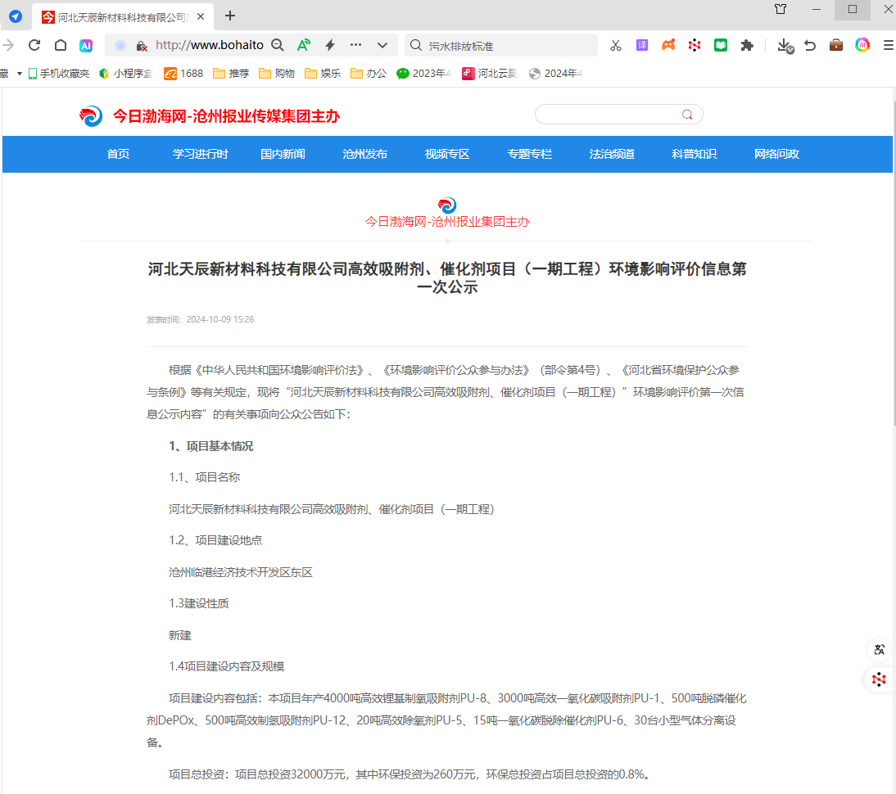

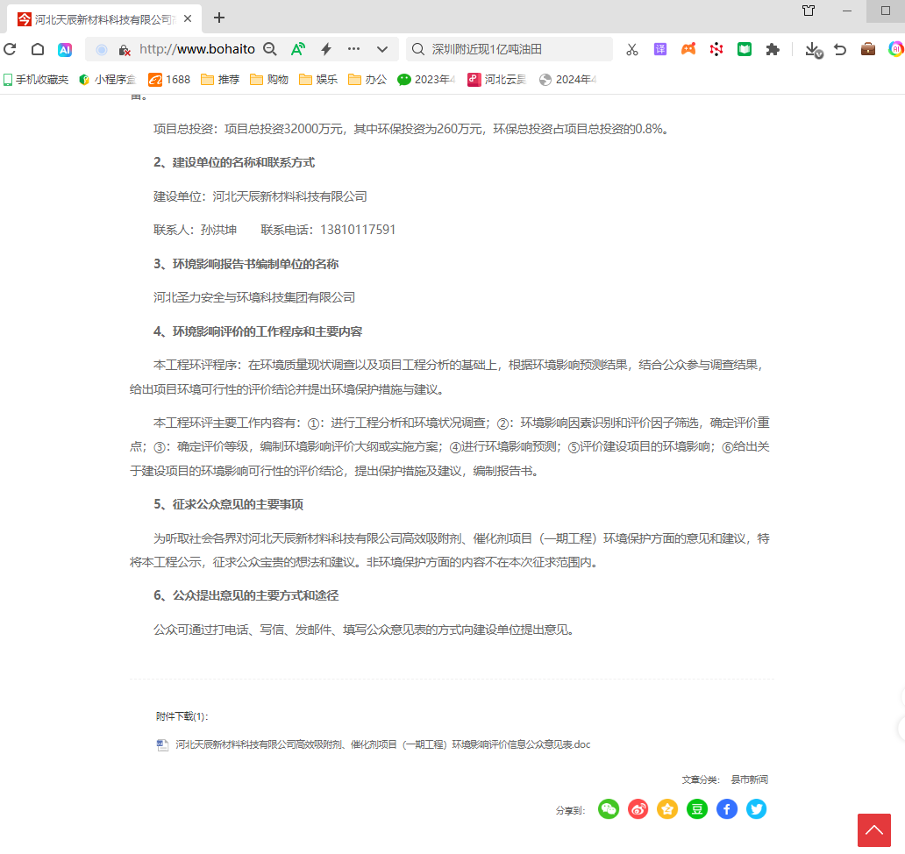
2.2.3意见反馈情况
在第一次公示期间，未有公众反馈意见。

3征求意见稿公示情况

3.1公开内容及时限
本企业于2025年2月24日-3月7日进行第二次信息公示，公示内容如下：
河北天辰新材料科技有限公司高效吸附剂、催化剂项目（一期工程）
环境影响评价信息第二次公示
项目名称：河北天辰新材料科技有限公司高效吸附剂、催化剂项目（一期工程）
建设地点：沧州临港经济技术开发区东区
建设规模：年产4000吨高效锂基制氧吸附剂PU-8、3000吨高效一氧化碳吸附剂PU-1、500吨脱磷催化剂DePOx、500吨高效制氢吸附剂PU-12、20吨高效除氧剂PU-5、15吨一氧化碳脱除催化剂PU-6、30台小型气体分离设备。
建设项目对环境可能产生的影响及拟采取的环保措施：
施工期造成的环境影响主要为施工扬尘和设备安装噪声；合理安排施工计划及施工时间。
项目建成后在运营期的主要污染源为：
废气：生产废气、罐区废气、危废间废气、污水处理站废气及食堂油烟。废水：生活污水、生产废水；固体废物：危险废物及厂区职工产生生活垃圾。噪声：设备噪声。
针对项目建成后污染物排污特征，建设单位采取了相关预防或治理措施，主要有：
1）DA001排气筒排放方案
PU-8和PU-12采用带式干燥机干燥产生的烘干废气和天然气燃烧废气，PU-8和PU-12采用气流粉碎机产生的粉碎废气和天然气燃烧废气，经设备自带除尘器处理后由1根20m高排气筒DA001排放。
（2）DA002排气筒排放方案
PU-8：湿球干燥、干燥粉碎、锂回收、干燥、配料混合、配胶、滚球、半成品筛分、焙烧、成品筛分废气，PU-12：配胶、混料、滚球、干球筛分装袋、焙烧、筛分包装废气经布袋除尘器处理后由1根20m高DA002排气筒排放。
（3）DA003排气筒排放方案
PU-1条形产品粉碎废气，PU-1球形产品：配料、混合、滚球、粉碎废气，PU-5产品粉碎废气，PU-6产品粉碎废气，脱磷催化剂粉碎废气经布袋除尘器处理后由1根20m高排气筒DA003排放。
（4）DA004排气筒排放方案
PU-1条形产品焙烧废气、筛分装袋废气，PU-1球形烘干、干球筛分、焙烧、筛分装袋废气，PU-5焙烧废气、筛分包装废气，PU-6焙烧废气、筛分包装废气，以上废气经二级碱喷淋处理后由1根20m高DA004排气筒排放。
（5）DA005排气筒排放方案
PU-8配液、酸化及中和废气与盐酸储罐废气经碱喷淋处理后由1根20m高排气筒DA005排放。
（6）DA006排气筒排放方案
PU-1条形产品生产过程中配料废气、混捏废气、碾压废气、断条废气、筛分装袋废气，PU-5生产过程中配料废气、混捏废气、碾压废气、断条废气、过筛装袋废气，PU-6生产过程配料废气、混捏废气、碾压废气、断条废气、过筛装袋废气，脱磷催化剂生产过程中产生的配液废气、混料废气、碾压废气、断条废气、筛分装袋废气，以上废气经布袋除尘器处理；PU-1条形产品烘干废气、PU-5烘干废气、PU-6烘干废气、脱磷催化剂烘干废气经设备自带的除尘器进行处理；经处理的两股废气经碱水喷淋处理后由1根20m高DA006排气筒排放，主要污染物为颗粒物、铜及其化合物(以铜计)。
（7）DA007排气筒排放方案
小型制氧机生产过程中产生的喷漆废气经处理后由1根20m高DA005排气筒排放，主要污染物为颗粒物、二甲苯、非甲烷总烃。喷漆废气由过滤棉+两级活性炭处理。
（8）DA008排气筒排放方案
污水处理站废气经活性炭主要污染物为氨、硫化氢、臭气浓度，经处理后由1根20m高DA006排气筒排放。
（9）DA009排气筒排放方案
危废间废气经活性炭主要污染物为非甲烷总烃，经处理后由1根20m高DA009排气筒排放。
食堂油烟经油烟净化器处理后排放；生活废水经厂区污水处理站处理后排入沧州绿源水处理有限公司临港污水处理厂；固体废物均合理进行处理处置。为避免发生泄漏事故，建设单位制定安全防范措施，可有效降低事故风险。
建设项目符合国家产业政策和清洁生产要求，工程采取了较为完善的环保治理措施，可确保各项污染物达标排放，且不会对周围环境产生明显影响。从环保角度考虑，本项目可行。
公众查阅环境影响报告书及索取其它信息的形式和期限
建设单位及联系方式
建设单位：河北天辰新材料科技有限公司
联系人：孙洪坤 联系电话：13810117591
征求意见稿和公众参与表下载网址：链接:https://pan.baidu.com/s/116_IrAz8APsKa8v6Rz52kw 提取码: 4hfh
环评单位及联系方式
环境影响评价单位：河北圣力安全与环境科技集团有限公司
征求公众意见主要事项
公示时间：2025年2月24日至2025年3月7日
本次征求公众意见方式采用公众意见表，评价范围内的公众可通过向建设单位发邮件的方式对本项目所产生的环境影响及环保治理措施发表意见和建议。

3.2公示方式
3.2.1网络
本企业在今日渤海网网站上于2025年2月24日-2025年3月7日进行了第二次公示，符合《环境影响评价公众参与办法》中要求的其网站、建设项目所在地公共媒体网站或者建设项目所在地相关政府网站（以下统称网络平台）进行公开。
网址：http://www.bohaitoday.cn/h-nd-110120.html
截图如下：
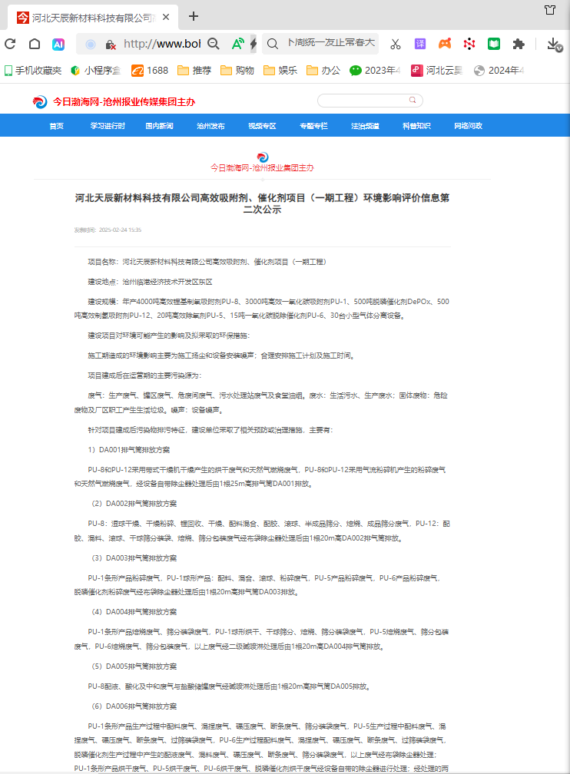

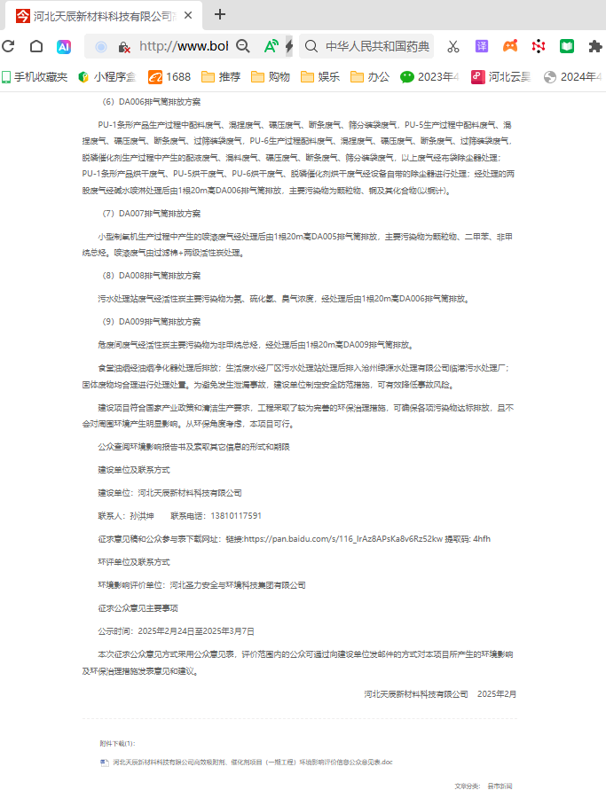
3.2.2报纸
本企业于2025年3月4日和2025年3月7日分别在河北青年报上进行本项目第二次信息公开内容的刊登，符合《环境影响评价公众参与办法》中要求的在征求意见稿公示的十个工作日内，河北青年报是项目所在地易于接触的报纸。
公示照片如下：
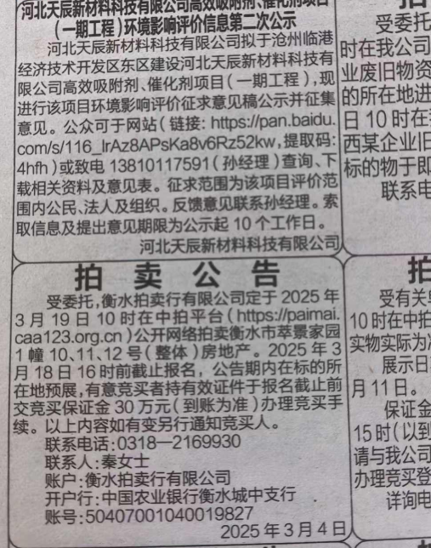
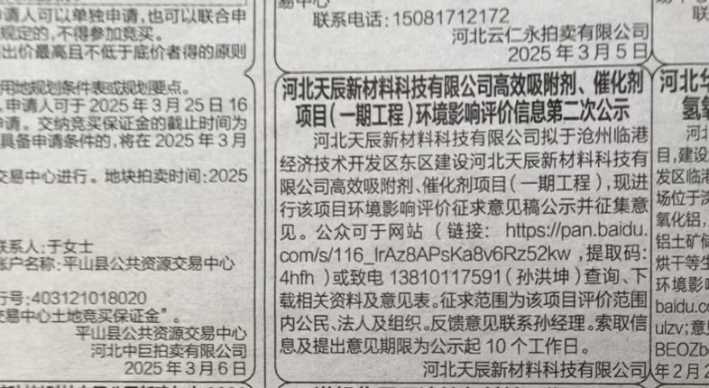

3.2.4公众反馈情况
在第二次公示期间，未有公众反馈意见。
3.2.5报批前公开情况
2025年3月31日，根据《环境影响评价公众参与办法》等相关要求，建设单位进行报批前公示，具体内容如下：
《河北天辰新材料科技有限公司高效吸附剂、催化剂项目（一期工程）目环境影响报告书》（报批稿）及环境影响评价公众参与说明的公示
根据《环境影响评价公众参与办法》（部令第4号）规定，河北天辰新材料科技有限公司向沧州市行政审批局报批《河北天辰新材料科技有限公司高效吸附剂、催化剂项目（一期工程）环境影响报告书》，公开项目环境影响报告书和公众参与说明。
企业名称：河北天辰新材料科技有限公司
负责人：孙洪坤
生产地址：沧州临港经济技术开发区东区
联系方式：13810117591

4诚信承诺
诚信承诺

我单位已按照《环境影响评价公众参与办法》要求，在河北天辰新材料科技有限公司高效吸附剂、催化剂项目（一期工程）环境影响报告书编制阶段开展了公众参与工作，在环境影响报告书中充分采纳了公众提出的与环境影响相关的合理意见，对未采纳的意见按要求进行了说明，并按照要求编制了公众参与说明。
我单位承诺，本次提交的《河北天辰新材料科技有限公司高效吸附剂、催化剂项目（一期工程）环境影响评价公众参与说明》内容客观、真实，未包含依法不得公开的国家秘密、商业秘密、个人隐私。如存在弄虚作假、隐瞒欺骗等情况及由此导致的一切后果由我公司（河北天辰新材料科技有限公司）承担全部责任。

承诺单位：（盖章）
承诺时间：2025年3月31日

